问题解决
第2课时 连除应用
【教学内容】
教科书第60页例2,练习十三第1～4、9、10题。
【教学目标】
1.初步学会运用数学中的连除法去解决一些生活中的问题。
2.在运用数学中的连除法解决问题过程中,让学生学会用多种方法和策略去完成。
3.在运用数学中的连除法解决问题的过程中,培养学生发现问题、提出问题、分析问题和解决问题的能力。
【教学重、难点】
运用数学中的连除法解决问题时,让学生学会多种方法和策略;培养学生发现问题、提出问题、分析问题和解决问题的能力。
【教学准备】
多媒体课件或者挂图,口算题卡。
【教学过程】
一、引入新课
1.口算天天练
16-7= 13+8= 20÷5= 42÷2=
0÷23= 78×0= 240÷6= 300÷3=
出示题卡,让学生用多种方式回答。
2.混合运算
25×6+45= 47-36÷2= 68-23+8=
4×15÷3= 32÷ (28÷7)=
学生独立完成,集体订正。同学说“先算什么,再算什么”。
教师小结四则运算的法则:算式中只有加、减或者乘、除的,按从左到右依次计算;算式中有加、减,也有乘、除的,先乘、除,后加、减;有小括号的先算小括号里面的。
二、教学新课
1.学习例2
教师出示教科书第60页例2。
4辆这样的车一次运32吨。一次运完200吨货物,需要派多少辆这样的车?
教师要求:认真读题,收集数学信息,思考解决问题的方法,然后汇报有哪些数学信息。
学生活动:同桌交流。
汇报预设:解决问题的思路,并说出原因。
学生操作:单独列式,并计算。教师巡视。
学生展示:32÷4=8(吨),先算每辆车一次运多少吨;200÷8=25(辆),再算一次运完200吨需要多少辆车。教师结合学生展示板书。
教 师追问:写成综合算式呢?
学生独立地写,教师巡视。这个过程不是每个学生都能很好地完成,教师仔细收集学生出现的问题,为下一步教学做好准备。
展示综合算式:
200÷ (32÷4)
=200÷8
=25(辆)
答:一次运完需派25辆车。
学生说明为什么这样列算式,特别说明为什么加括号。教师小结:在这里括号的作用是改变运算顺序,提醒学生括号的添加是根据实际解决问题的顺序的先后添加的,不是随意的。针对算式揭示课题:连除应用。
集体订正,及时反馈。
[点评:通过此题的问题解决,让学生初步掌握在遇到连除问题时,怎样列综合算式。算式的运算顺序一定要与解决问题的步骤相一致,必要时可以添加小括号来解决问题。这是在学生已经掌握乘除应用问题的基础上学习的知识,在问题解决上可以适当放手让学生自己去解决。只是在列综合算式时对学生加以正确的引导。]
2.课堂活动
六一儿童节快到了,三年级144名同学组成两个人数相同的鲜花队,合作设计一个编队方案。如果每个队编排成8行,每行多少人? 如果每行排6人,可以排多少行?
教师安排:此题的两个问题,可以同时进行解决,如:1,2组负责“排8行”的方案,3,4组负责“每行排6人”的方案。
学生活动:要求每个大组里又可以分为4人小组去完成编队方案,既要有分步解决问题的方法,又要有列综合算式的方法。分步解决,要清楚每一步解决的是哪个问题。
汇报预设:
方案1:分步计算。先算三年级144人平均分成两份144÷2=72(人),再算每行是多少人,72÷8=9(人)。
综合算式。
144÷2÷8
=72÷8
=9(人)
答:如果每个队编排成8行,每行有9人。
方案2:分步计算。先算三年级144人平均分成8行144÷8=18(人),再算每个队每行多少人18÷2=9(人)。
综合算式。
114÷8÷2
=18÷2
=9(人)
答:如果每行排9人,可以排8行。
教师根据汇报板书,可以安排交叉评价不同方案,判断和思考另一种方案。
[点评:通过学生组内合作探究学习连除应用问题解决的方法,增强学生的团队意识,提高学生独立思考问题能力,熟悉对连除应用问题解决方法的运用,再一次熟悉问题解决的流程。]
三、练习应用
1.练习应用
完成教科书第61页练习十三第1题。
学校买来120盆花,平均每间教室放几盆花? 教学楼有2层,每层有4间教室。
教师提示:收集数学信息,独立思考方法,独立完成。要求以多种方法来完成。
汇报预设:抽生汇报计算方法和理由,如你先算什么再算什么。如果学生是用的分步计算,可以把用综合列式计算的学生请出
来讲一讲。
2.巩固应用
完成教科书第61页练习十三第2题。
12人正好乘3辆缆车。这个旅游团共有104人,需要乘多少辆缆车?
教师要求:找准数学信息,独立完成。可以请学生来收集数学信
息,说说先算什么再算什么。请学生用综合算式计算,集体订正,同桌交流。
3.展示身手
完成教科书第61页练习十三第3题。
王叔叔用2时加工了18个零件。如果王叔叔加工117个同样的零件,需要多少时间?
此题可以要求学生只用分步计算的方法完成,但可以要求在每一步的算式后面写上,这一步计算的内容,做完之后先同桌交流、检查,再集体订正。
4.巩固提高
完成教科书第61页练习十三第4题。
张阿姨买5听饮料用了30元,100元最多可以买多少听这样的饮料?
此题可以先让学生理解“最多”是什么意思,然后让学生独立去完成。关于后面出现的余数,让学生明白,商的整数部分就是最多买的听数,余数部分就是还剩下了多少元。教师应该在黑板上板演一下,给学生一种正确的示范。
[点评:通过前面3道题对连除应用问题的解决方法的巩固,让学生单独应用刚刚学到的知识解决实际问题,使学生熟悉问题解决的程序,掌握问题解决的技能,从而提高学生解决问题的能力。]
四、反思总结
1.方法总结
完成教科书第62页练习十三第9题。
工人师傅将960个杯子装箱,如果6个装1盒,8盒装1箱,这些杯子能装多少箱?
教师要求:认真理解题意,独立思考解决问题的方法,独立完成后开展同桌交流,集体订正。教师可以把有错的题,单独指出来,让大家去找找错误在哪里,并针对连除应用问题做一个总结:理清题意,说明先算什么再什么,然后按照步骤解决问题。
在列综合算式时,一定要以实际问题解决的步骤为依据,运用四则运算法则来计算。
2.应用提升
完成教科书第62页练习十三第10题。
看图,提出并解决数学问题。
买水彩笔,有7元一盒的,有9元一盒的,有2元一支的。用100元去买。
教师提示:提问“至少买多少盒或多少支”,可以按两步计算的问题进行思考等。
可以让学生先把自己的问题写在草稿纸上,再向全班汇报。教师根据情况选择或者补充问题,再让学生完成练习。
[点评:加深学生对连除应用问题的解决方法和步骤的理解,了解四则混合运算其实就是来源于问题解决的几个步骤。计算过程和问题解决过程不是孤立存在的,而是相辅相成的。同时,进一步培养学生发现问题、提出问题、分析问题和解决问题的能力,增强学生学习好数学的信心。]
思考题:怎样租船最便宜。
三年级师生共148 人。4 人座小船,32 元/ 只;6 人座小船,36元/只。
教师要求学生分小组讨论,探究出好方法。
教学建议:此题教师介绍用列表法完成。
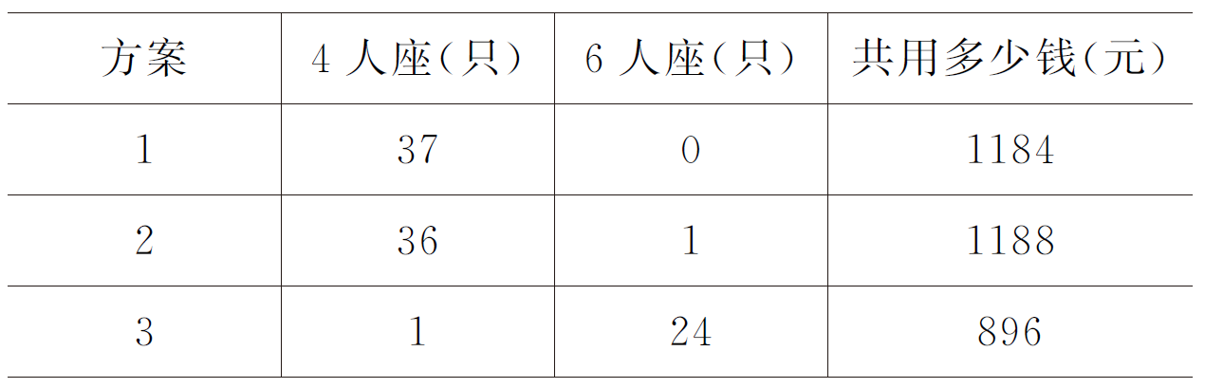
让学生知道列表法的优势在于方便对比。
(四川省成都市龙泉驿区第二十五小学校 冯忠友)

